Focaccia à la semoule et au levain
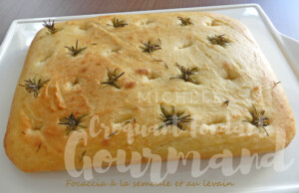 Pour 10 parts
- 500 g de semoule fine
- 1 càc de sel
- 375 g (300g + 75 g) d'eau tiède
- 120 g de levain
- 80 g (50g + 30g) d'huile d'olive + 1càs
- quelques sommités de romarin ou de thym
- fleur de sel
1 plat à four de 20 cm x 30
Préchauffage du four à 230°C
Mettre dans le bol du robot la farine et le sel.
Faire un puits et y mettre 300 g d'eau et le levain.
Pétrir à petite vitesse jusqu’à ce qu'une boule se forme.
Rajouter le reste d'eau petit à petit en continuant à pétrir jusqu'à ce qu'elle soit absorbée.
Incorporer 50 g d'huile en petit filet et continuer à pétrir pendant une dizaine de minutes.
La pâte est souple et un peu collante, la déposer dans un saladier.
Couvrir et laisser pousser 4 heures à température ambiante en rabattant la pâte 2 fois à une heure d'intervalle.
Mettre au réfrigérateur pendant 12 heures.
Le lendemain, verser les 30 g d'huile dans le plat.
Y déposer la pâte en l'étirant doucement, elle va remplir le plat
pendant la levée qui va durer 3 heures à température ambiante.
Badigeonner la pâte avec l'huile d'olive qui ressort sur les côtés du plat.
Faire des trous profonds avec les doigts et insérer des brins de romarin ou de thym.
Enfourner pour une vingtaine de minutes jusqu'à ce que la focaccia soit dorée.
La badigeonner au pinceau avec la cuillerée d'huile.
Démouler sur une grille, saupoudrer de fleur de sel et laisser tiédir.
Couper la focaccia en parts avant de la servir.

